INFORMACIÓN PÚBLICA ORDINARIA, PROACTIVA O FOCALIZADA.
MES DE JULIO DE 2020
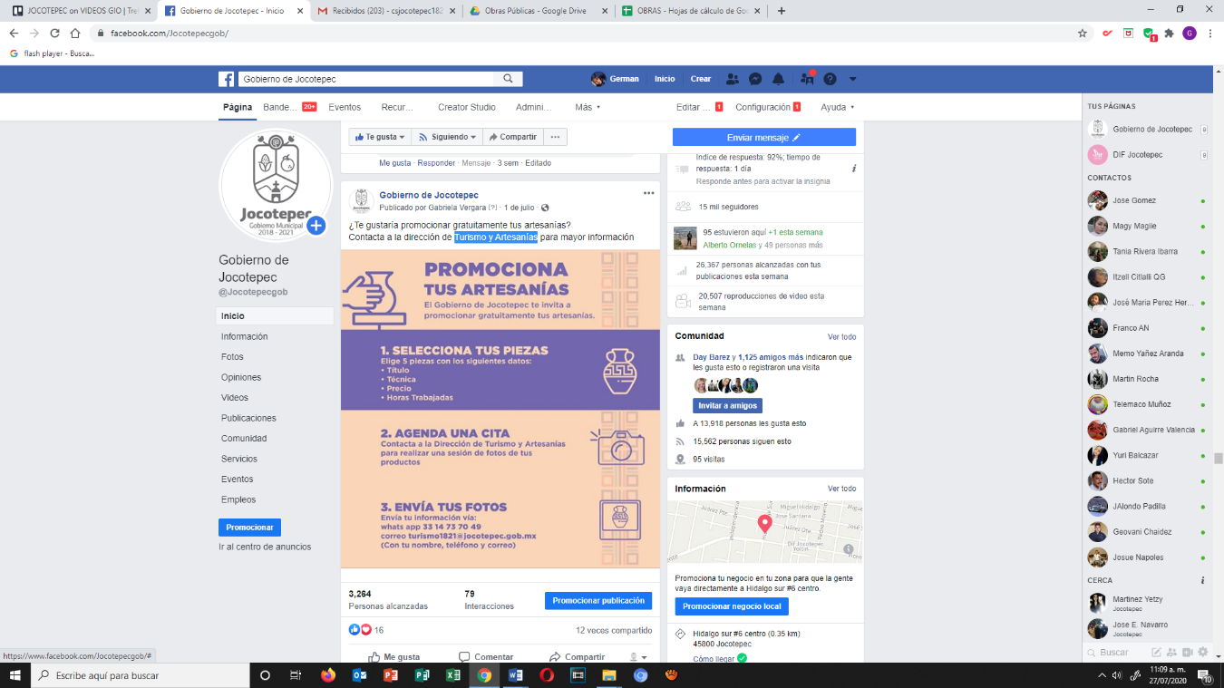
- 01 DE JULIO
Turismo y Artesanías

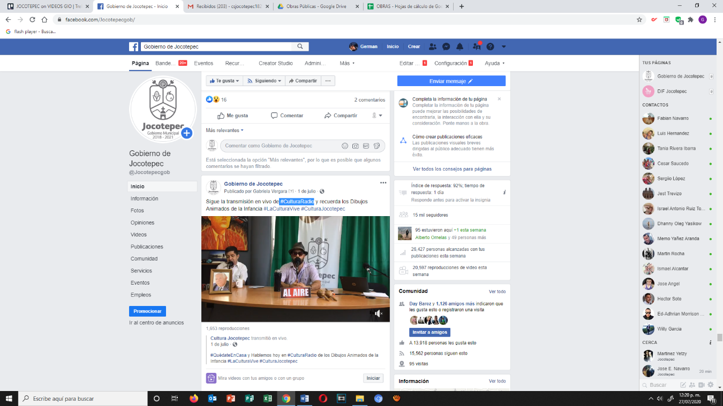
- 01 DE JULIO
#CulturaRadio
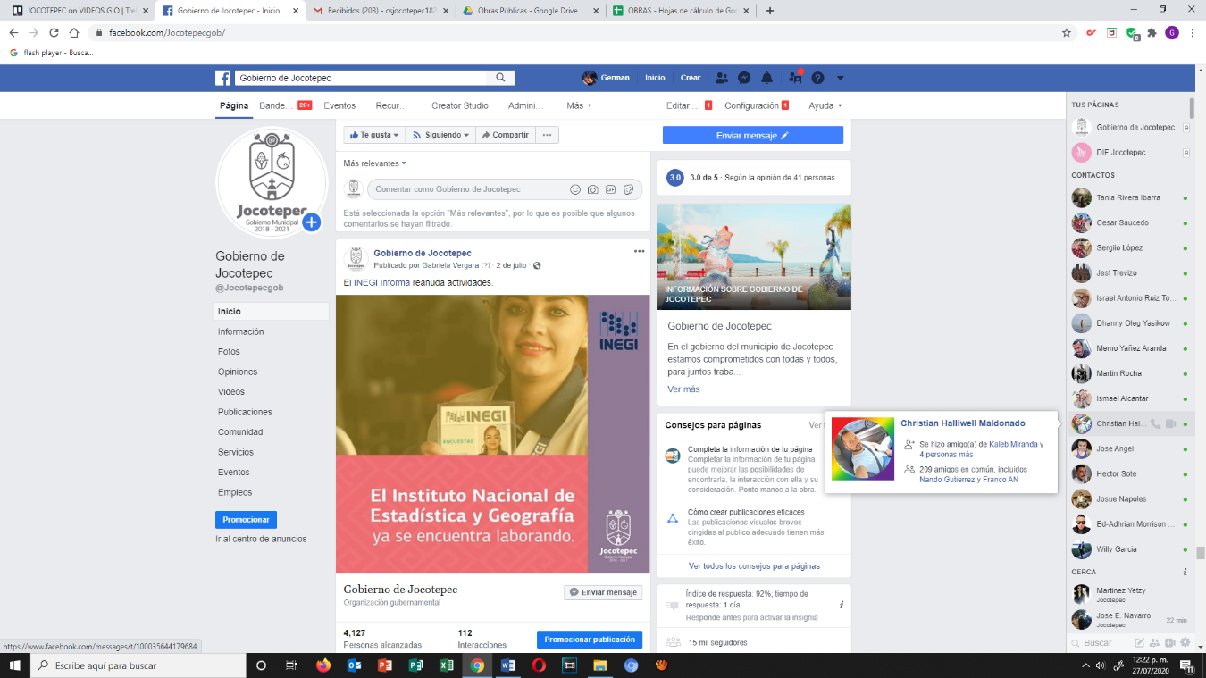
- 02 DE JULIO
El INEGI Informa reanuda actividades.

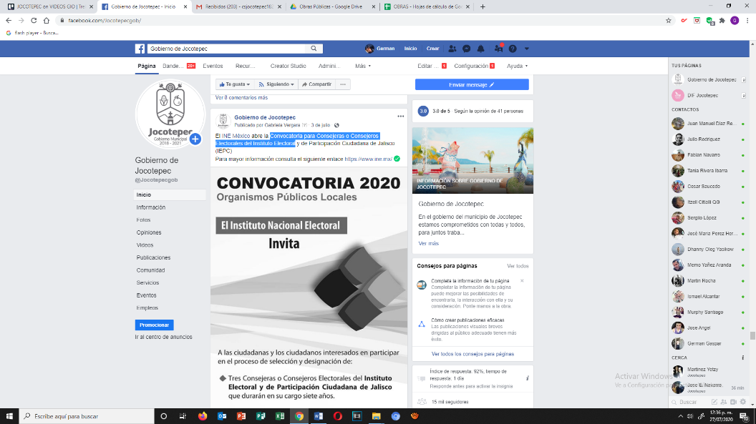
- 03 DE JULIO
Convocatoria para Consejeras o Consejeros Electorales del Instituto Electoral

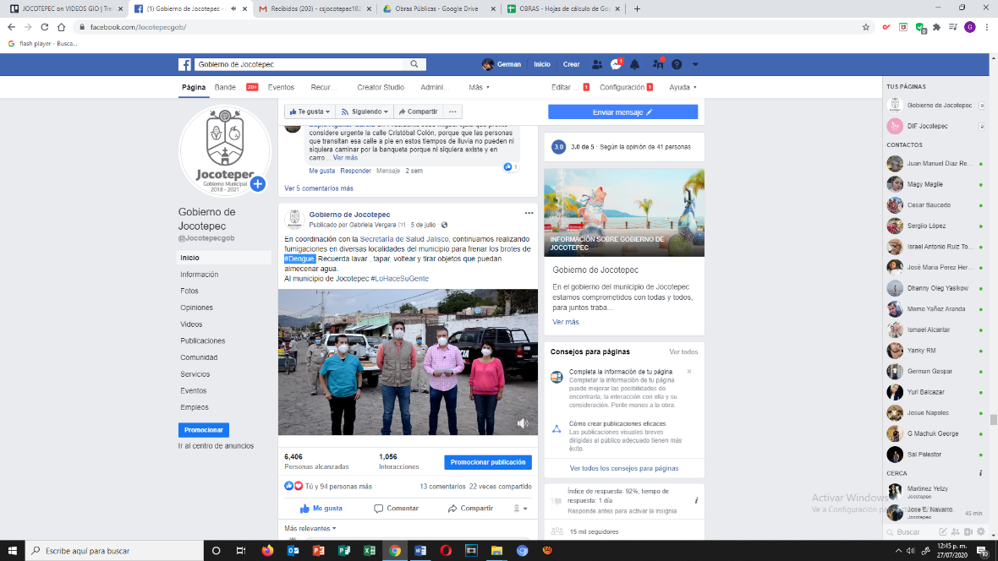
- 05 DE JULIO
#Dengue.

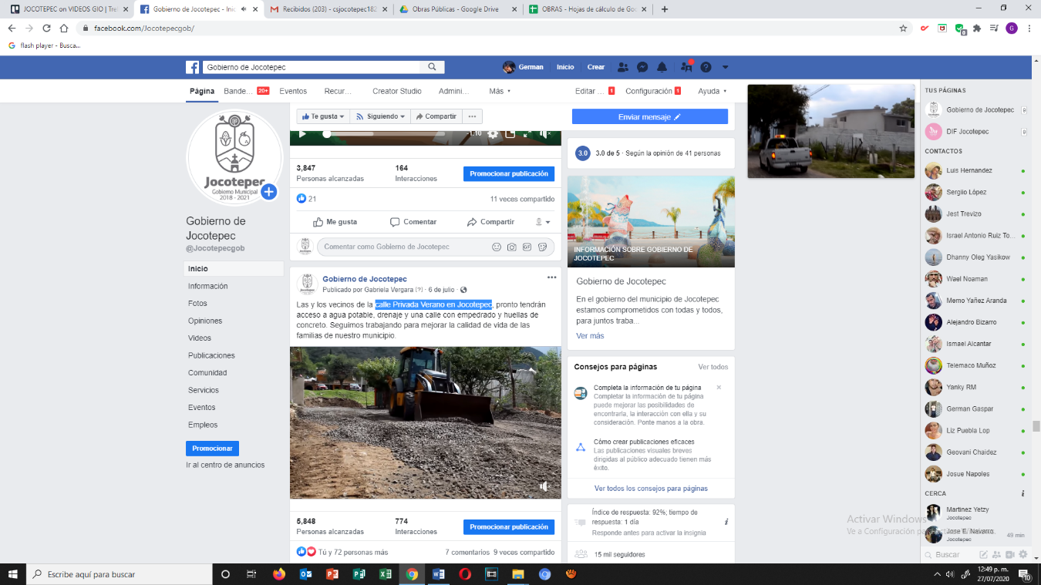
- 06 DE JULIO
Calle Privada Verano en Jocotepec
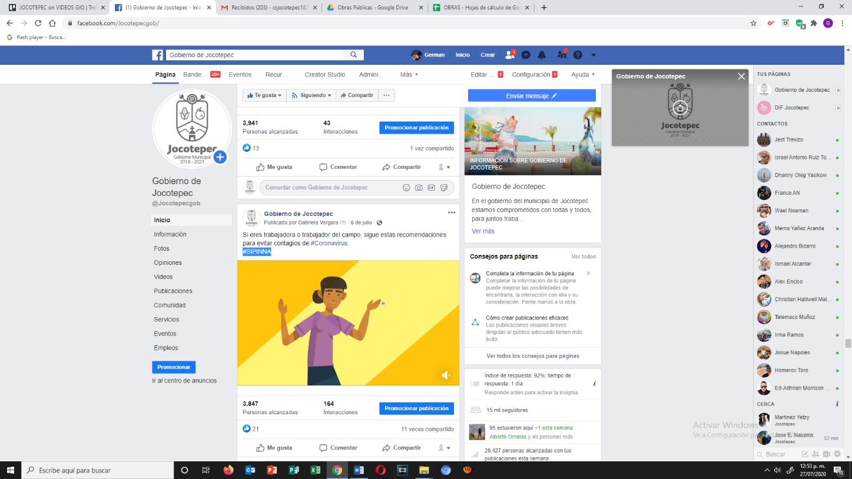
- 06 DE JULIO
#SIPINNA

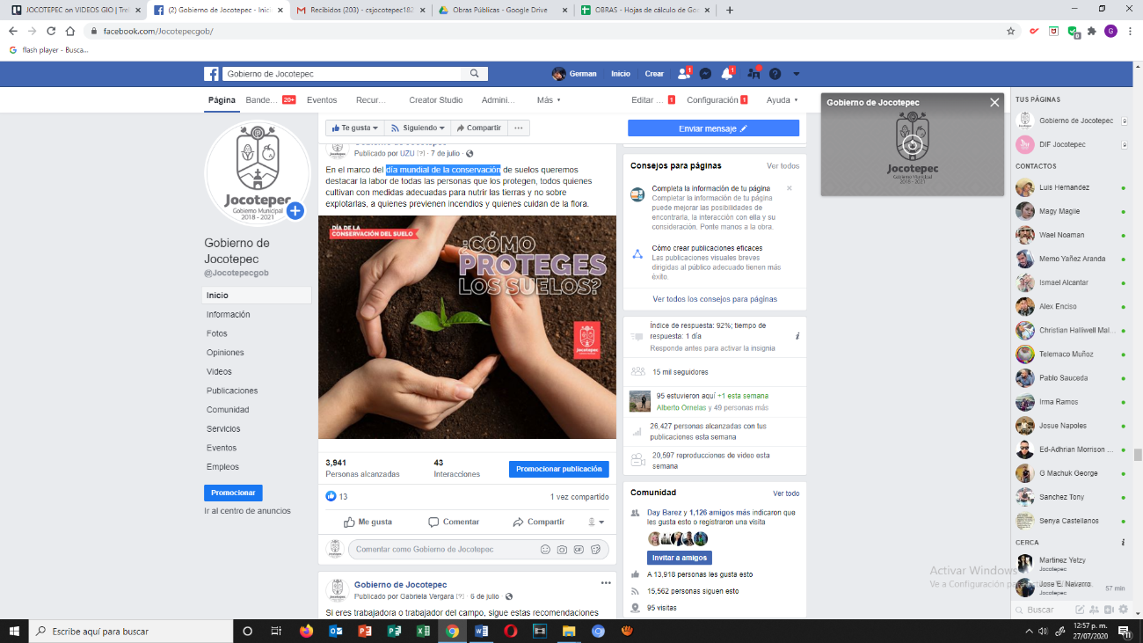
- 07 DE JULIO
Día mundial de la conservación.

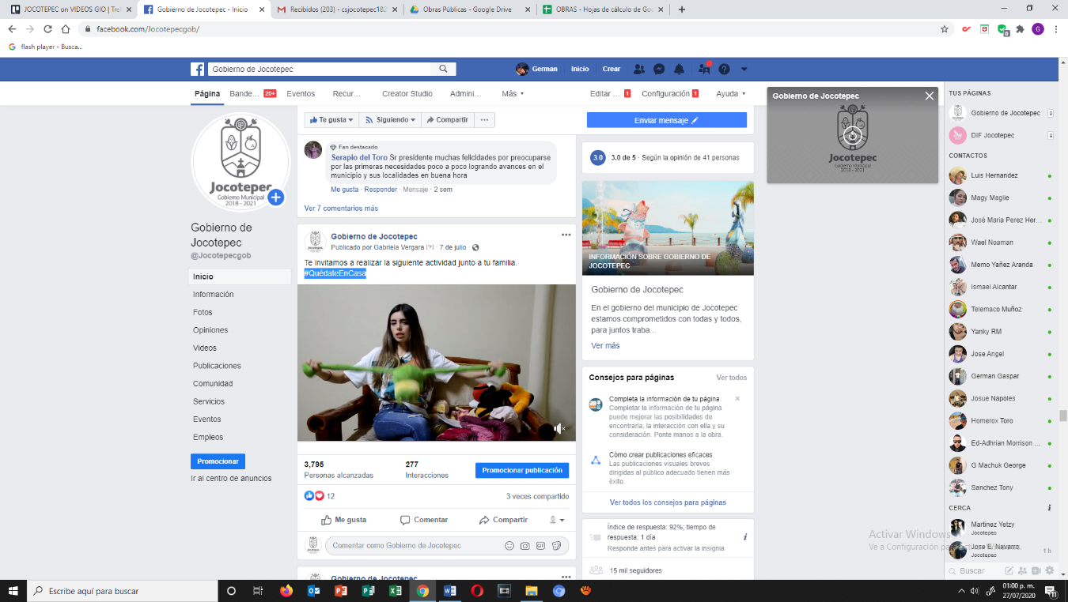
- 07 DE JULIO
#QuédateEnCasa

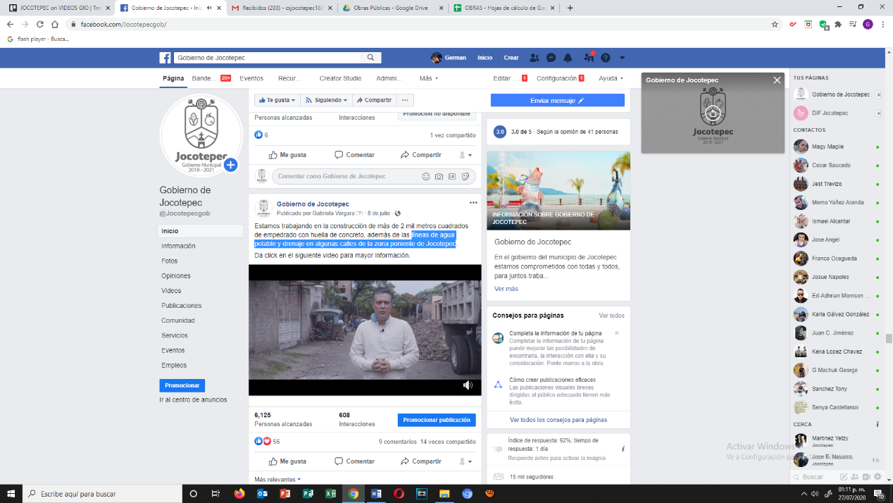
- 08 DE JULIO
Líneas de agua potable y drenaje en algunas calles de la zona
poniente de Jocotepec.
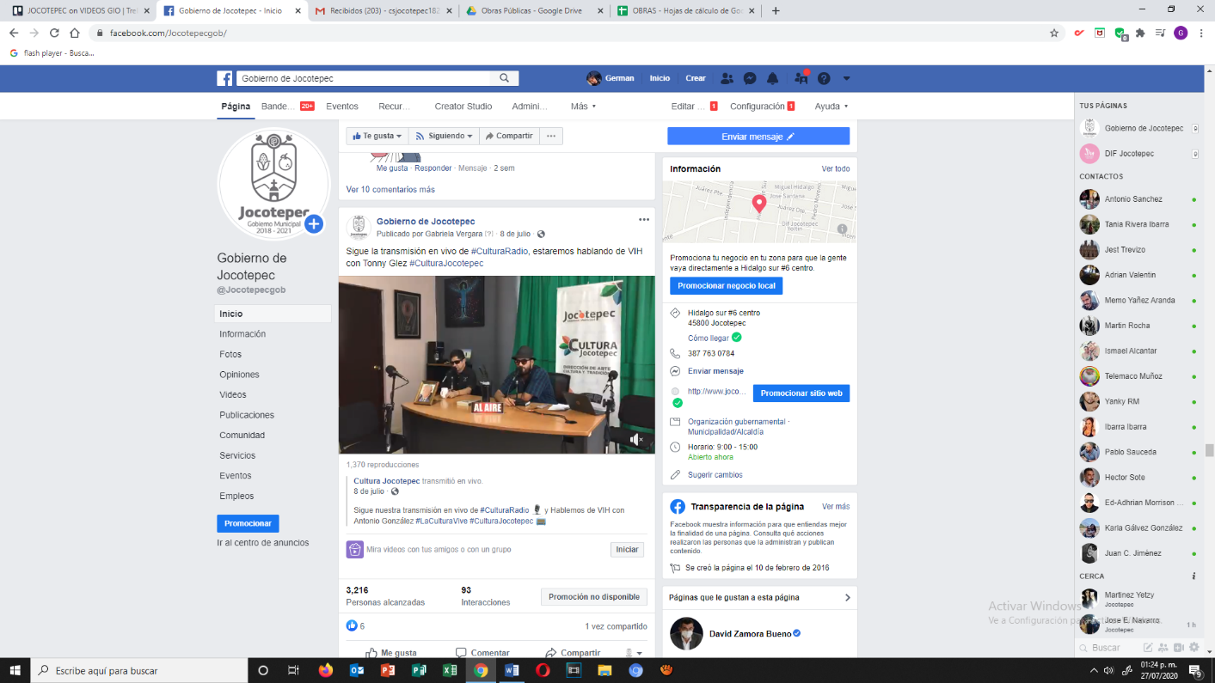
- 08 DE JULIO
#CulturaRadio

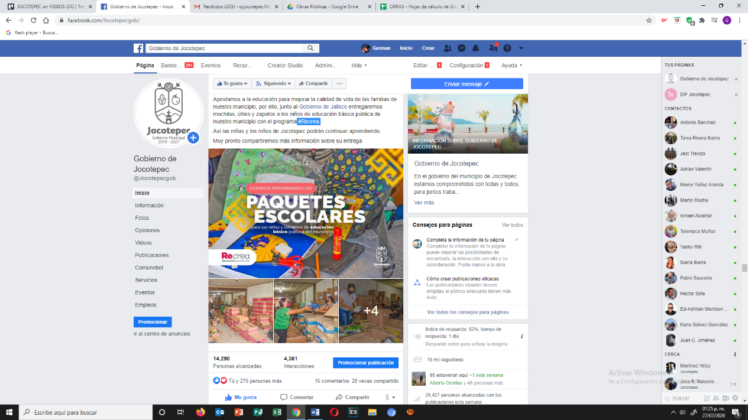
- 09 DE JULIO
#Recrea.

09 DE JULIO
Octava sesión ordinaria 2020

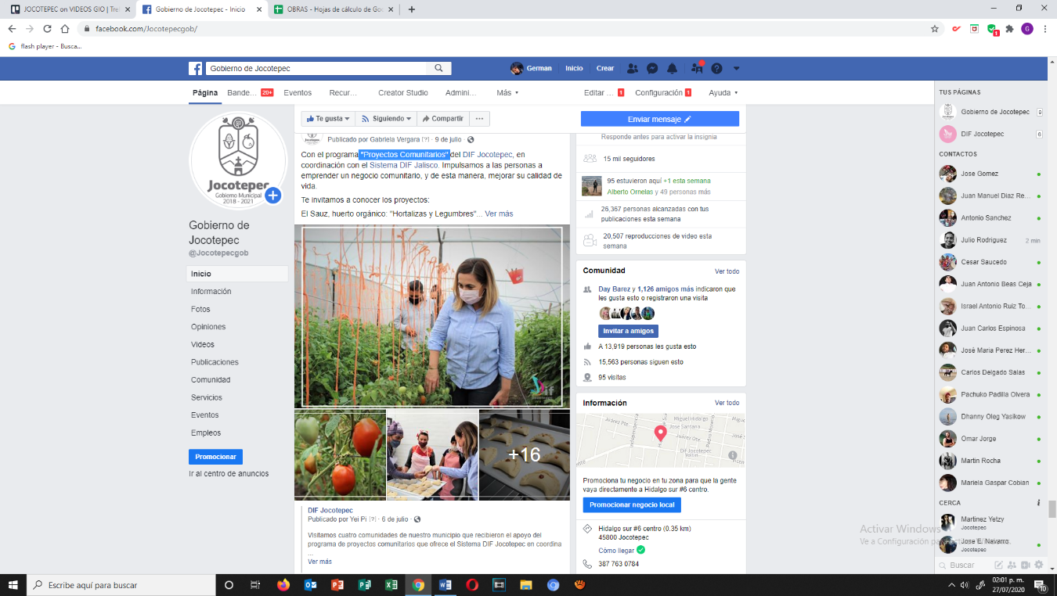
- 09 DE JULIO
"Proyectos Comunitarios”.

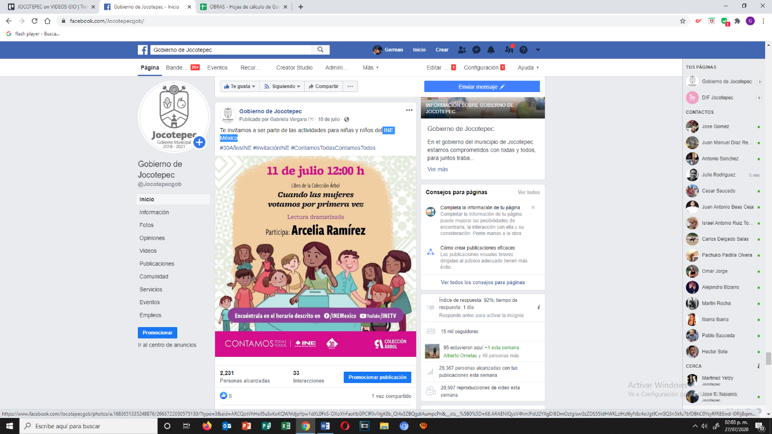
- 10 DE JULIO
INE México

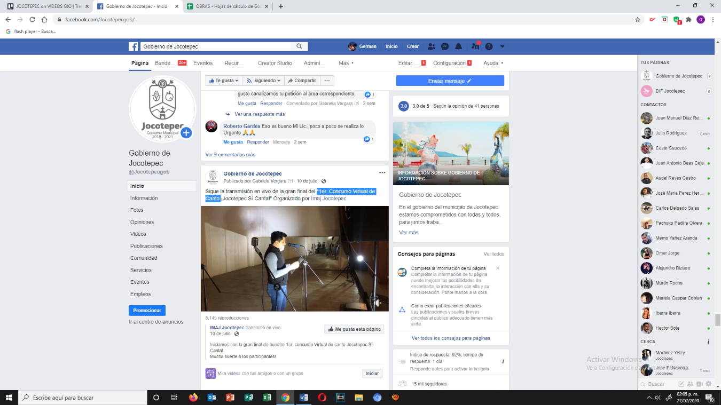
- 10 DE JULIO
"1er. Concurso Virtual de Canto
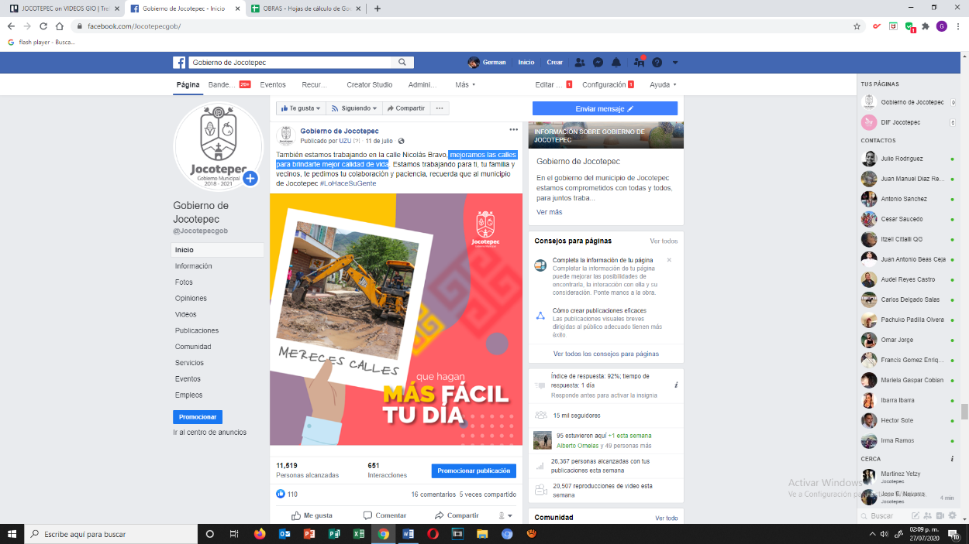
- 11 DE JULIO
Mejoramos las calles para brindarte mejor calidad de vida.

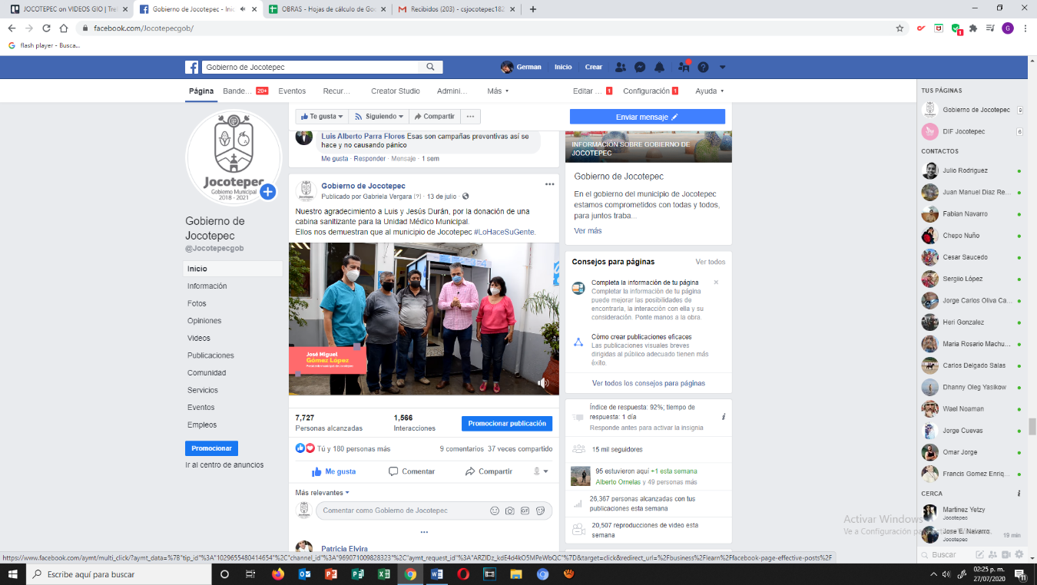
- 13 DE JULIO
Donación de una cabina sanitizante.

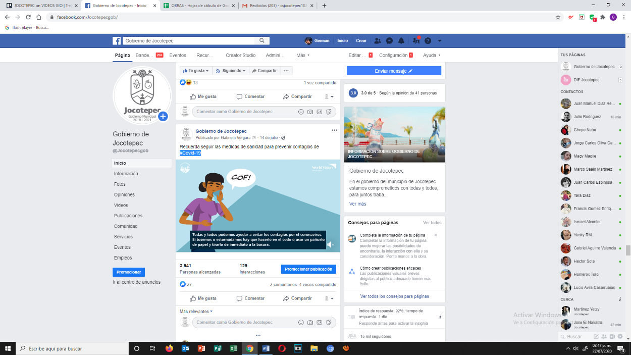
- 14 DE JULIO
#Covid-19

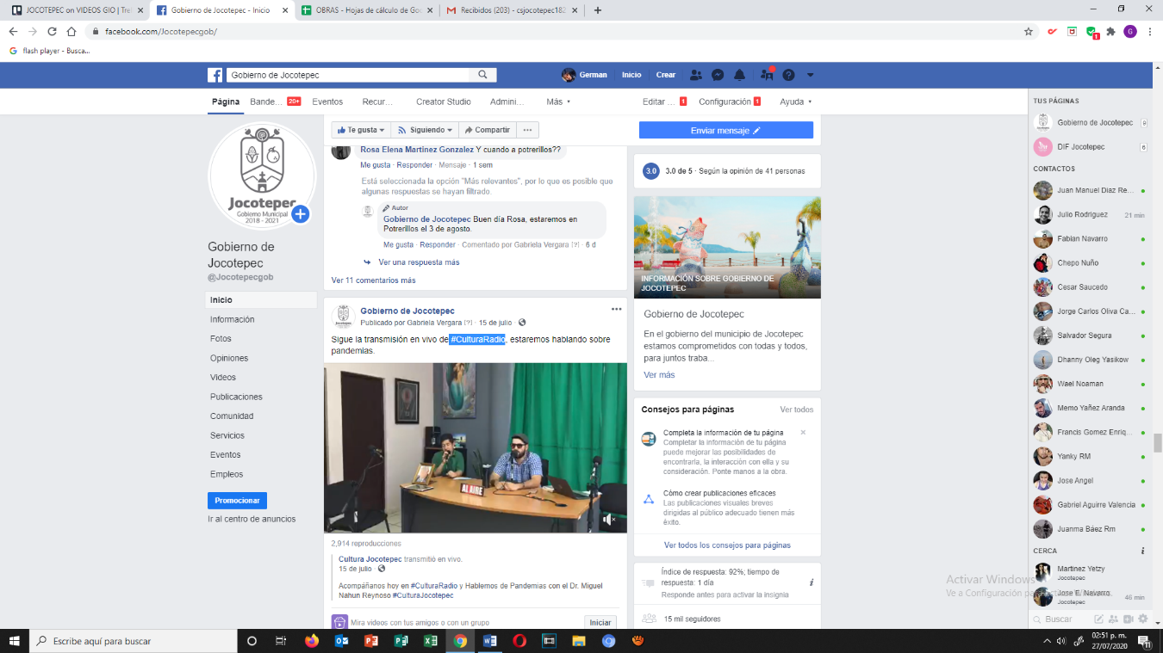
- 15 DE JULIO
#CulturaRadio
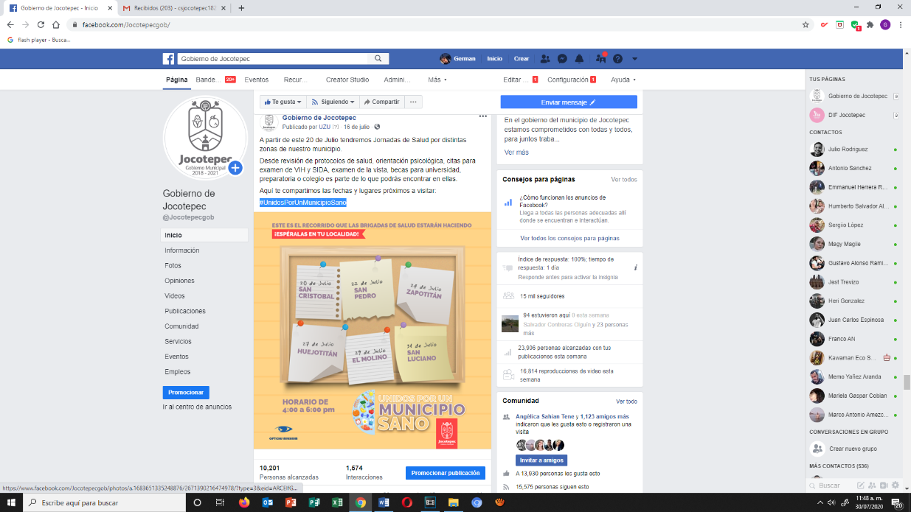
- 16 DE JULIO
#UnidosPorUnMunicipioSano

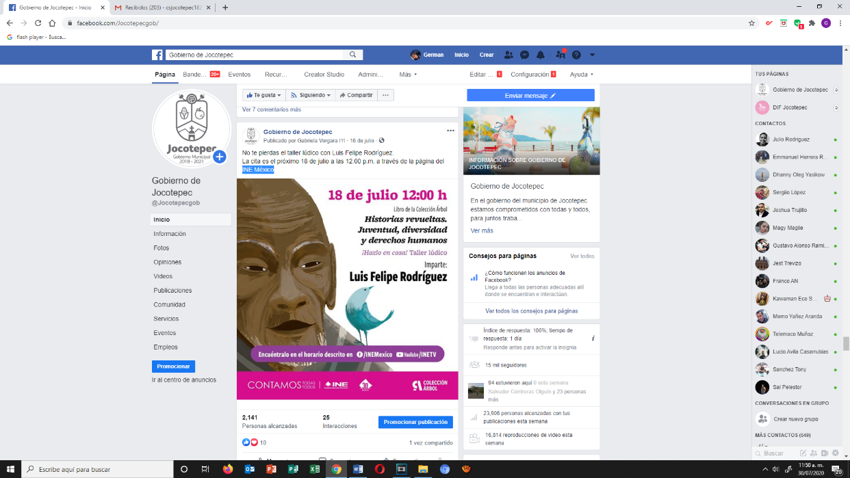
- 16 DE JULIO
INE México

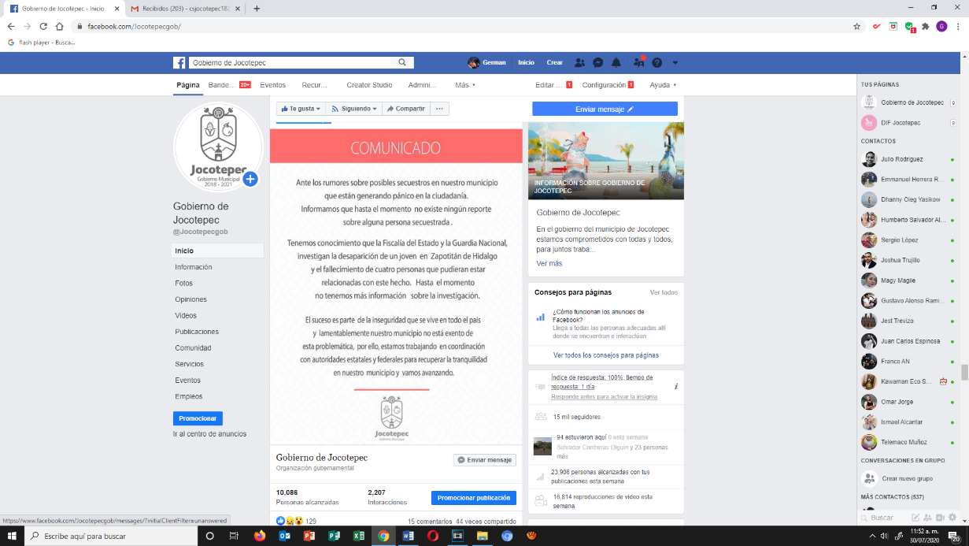
- 16 DE JULIO
Seguridad en nuestro municipio

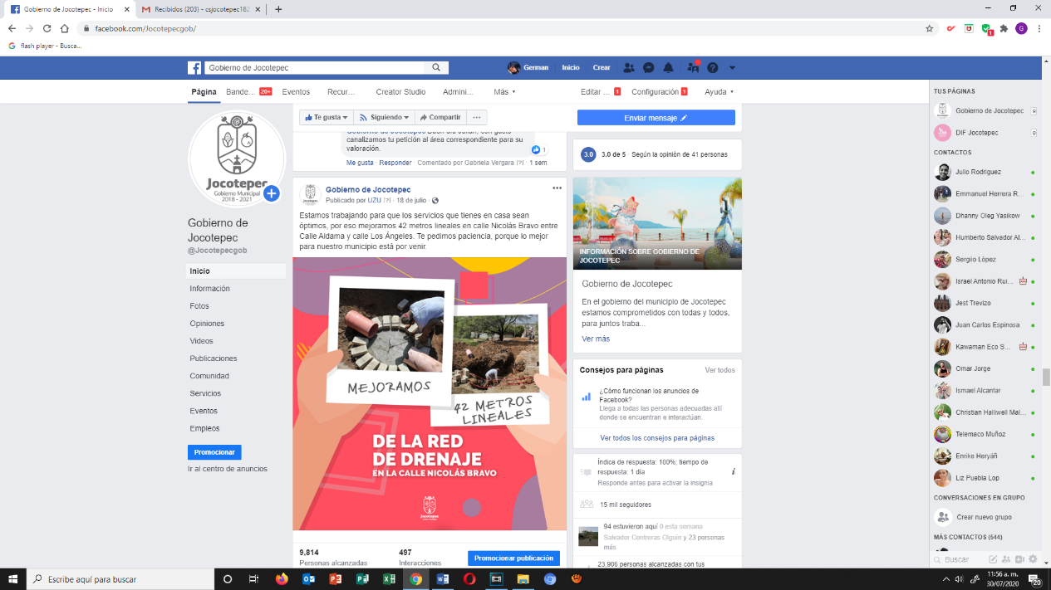
- 18 DE JULIO
Calle Nicolás Bravo

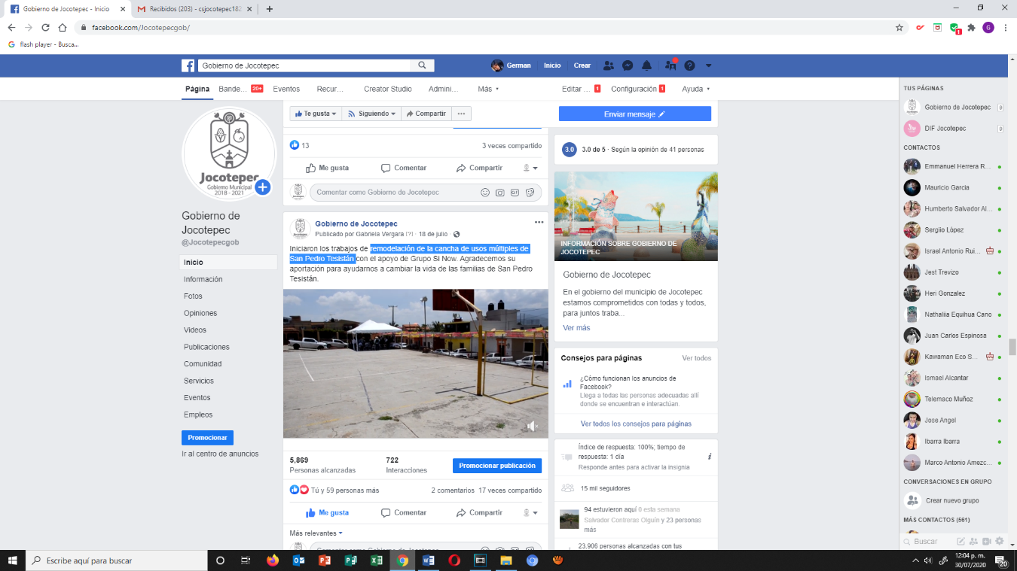
- 18 DE JULIO
Remodelación de la cancha de usos múltiples de San Pedro Tesistán.

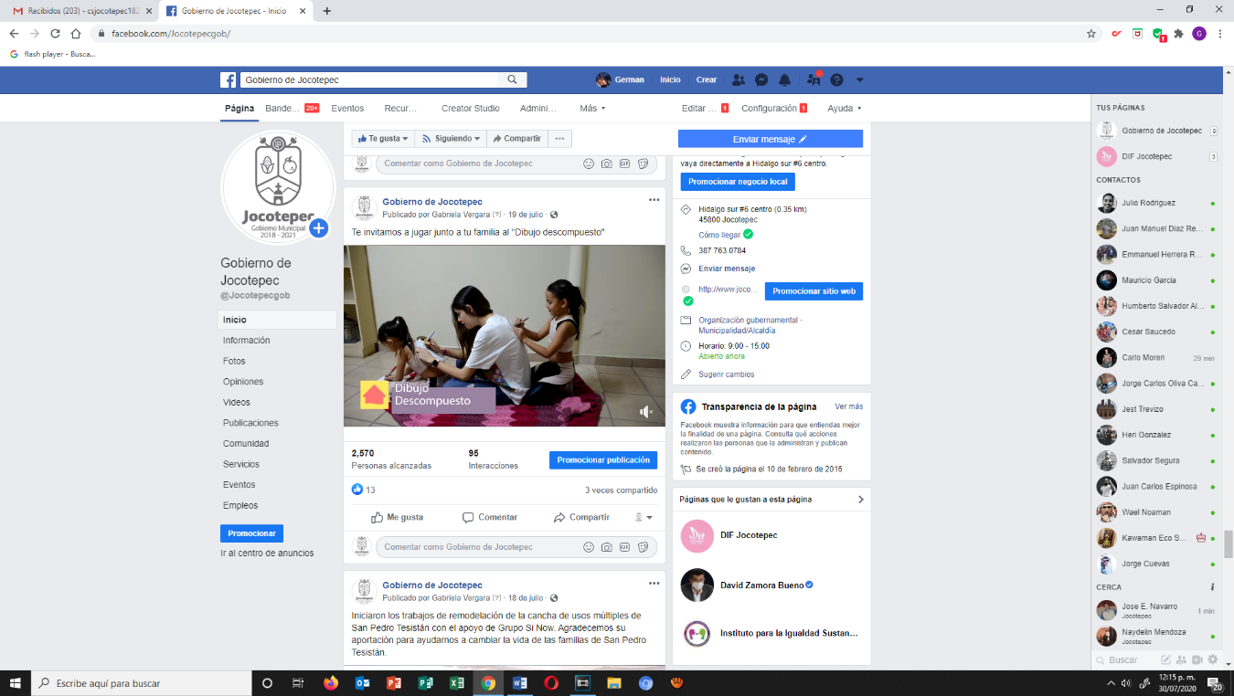
- 19 DE JULIO
"Dibujo descompuesto"

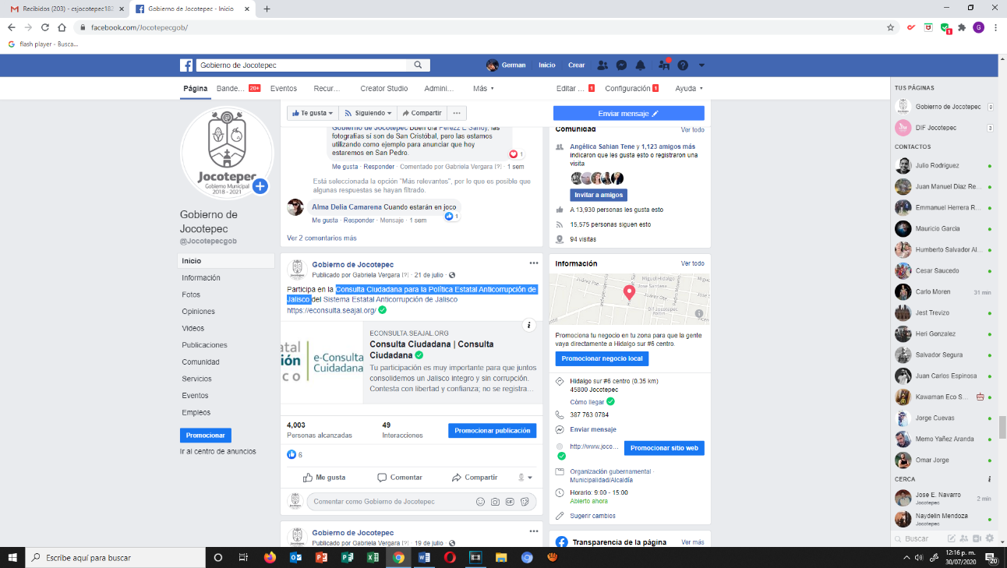
- 21 DE JULIO
Consulta Ciudadana para la Política Estatal Anticorrupción de Jalisco
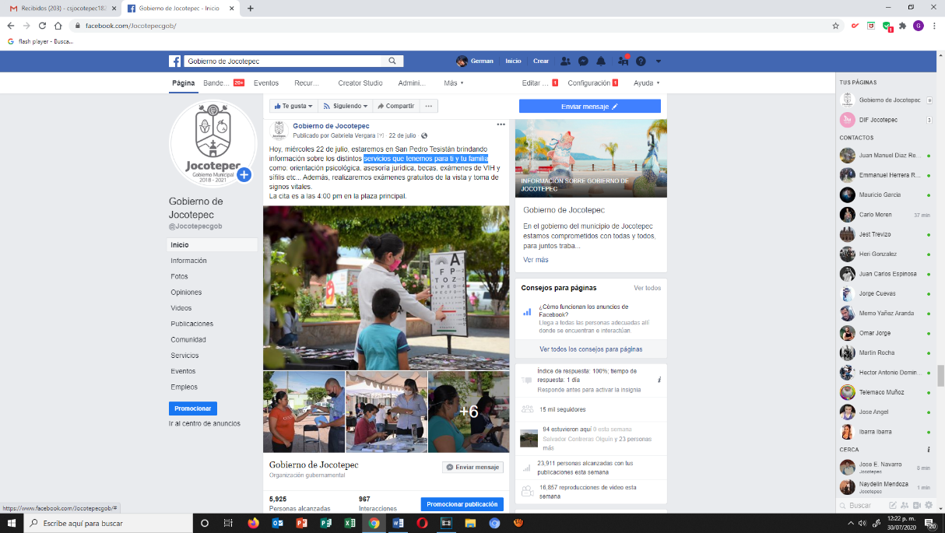
- 22 DE JULIO
Servicios que tenemos para ti y tu familia

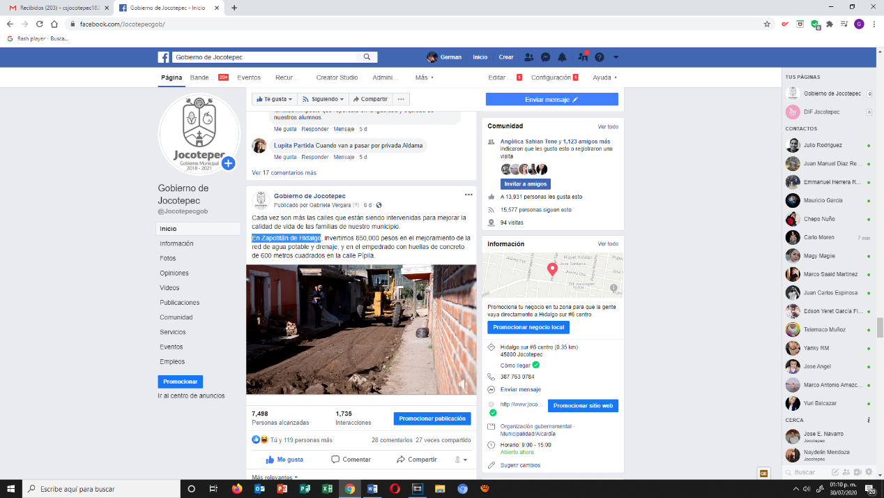
- 23 DE JULIO
En Zapotitán de Hidalgo
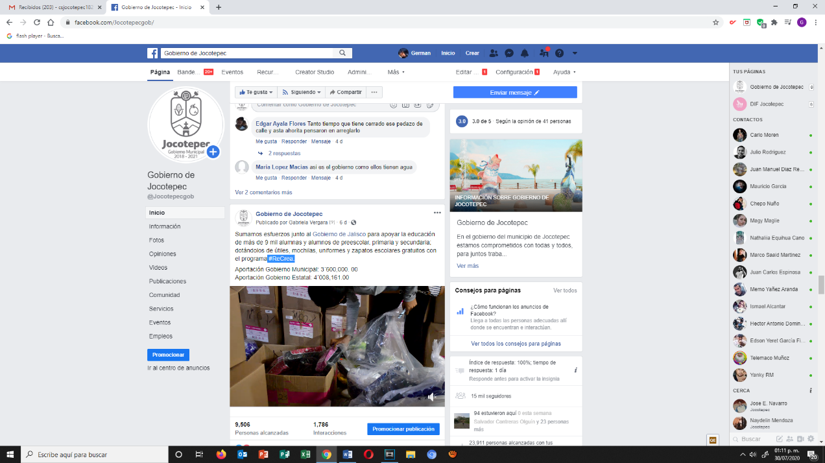
- 24 DE JULIO
#ReCrea.
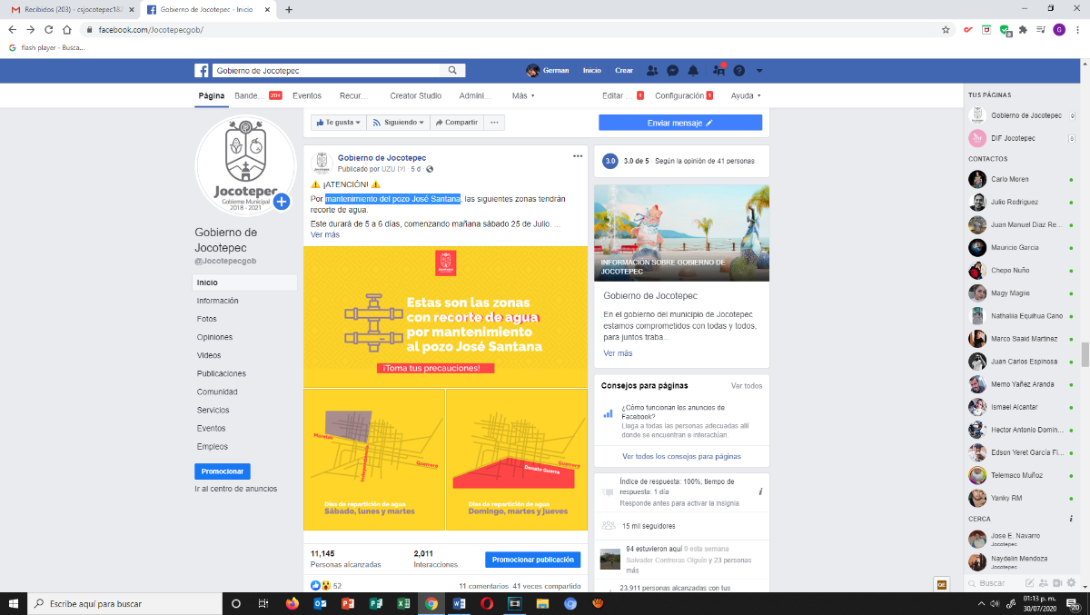
- 24 DE JULIO
Mantenimiento del pozo José Santana

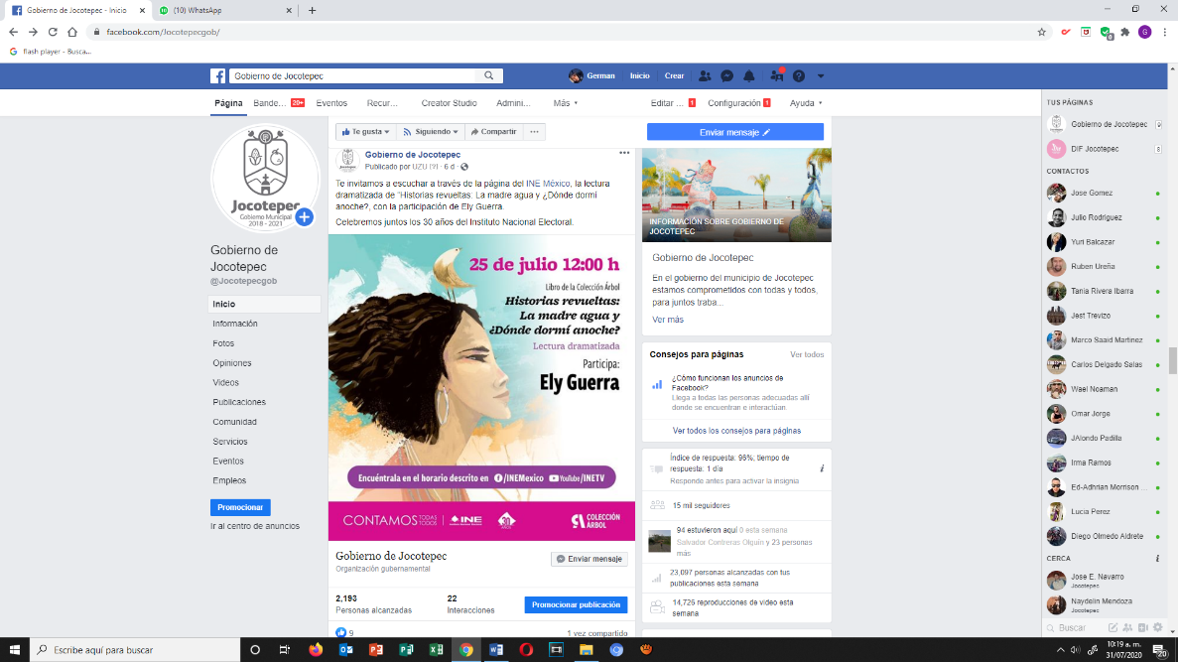
- 25 DE JULIO
INE México

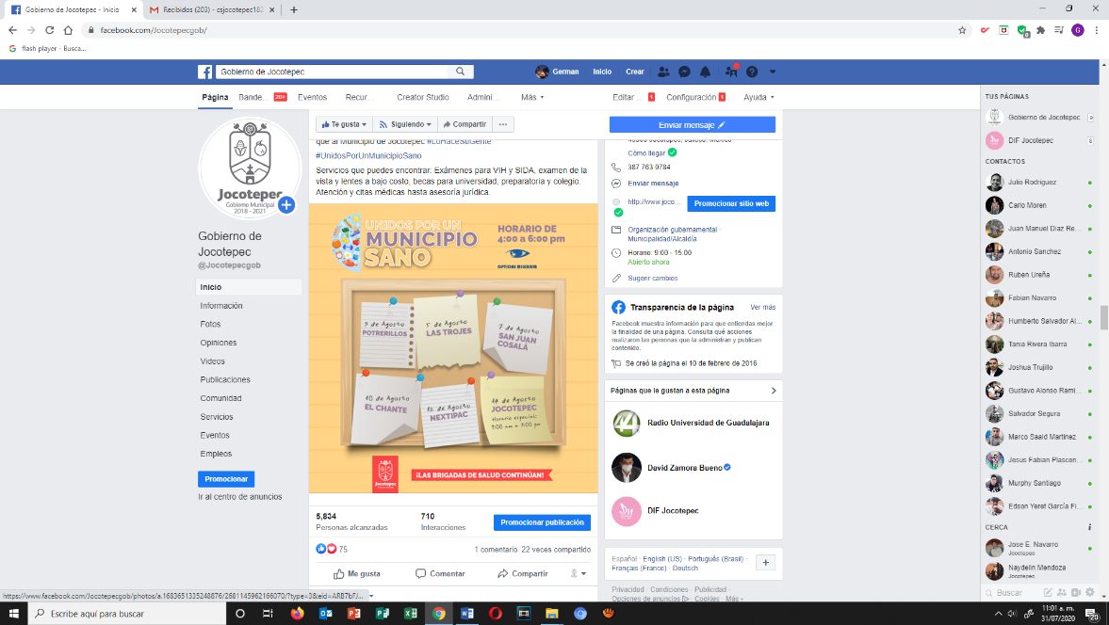
- 25 DE JULIO
Exámenes para VIH y SIDA, examen de la vista y lentes a bajo costo
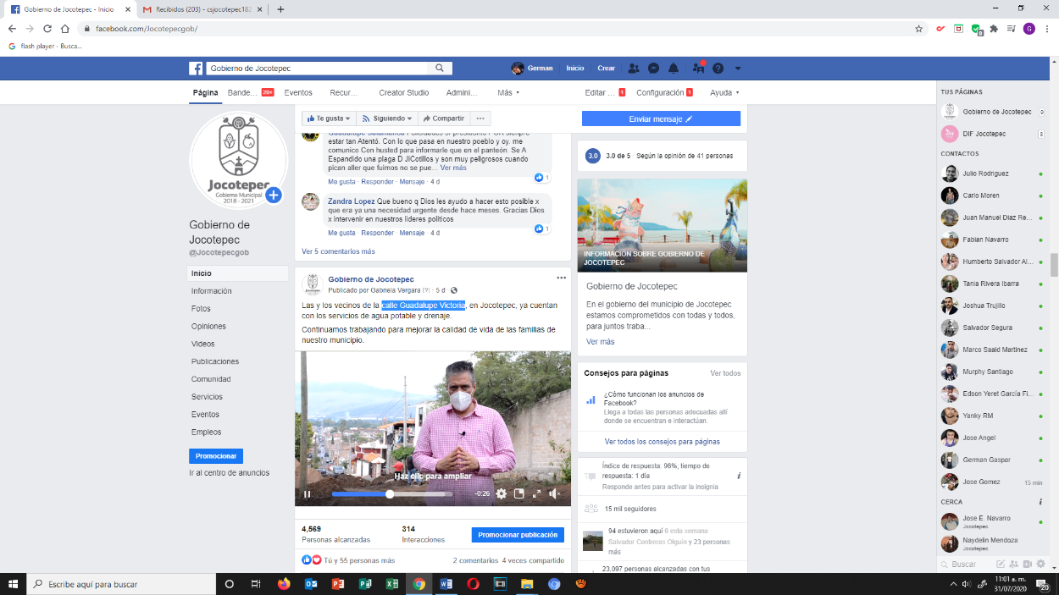
- 25 DE JULIO
Calle Guadalupe Victoria

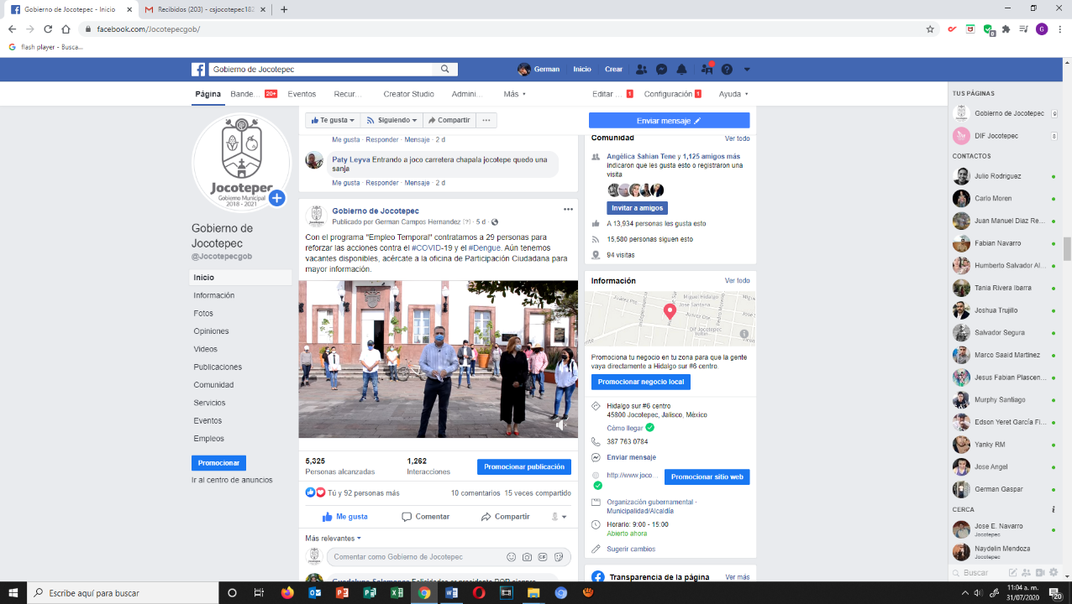
- 26 DE JULIO
"Empleo Temporal"

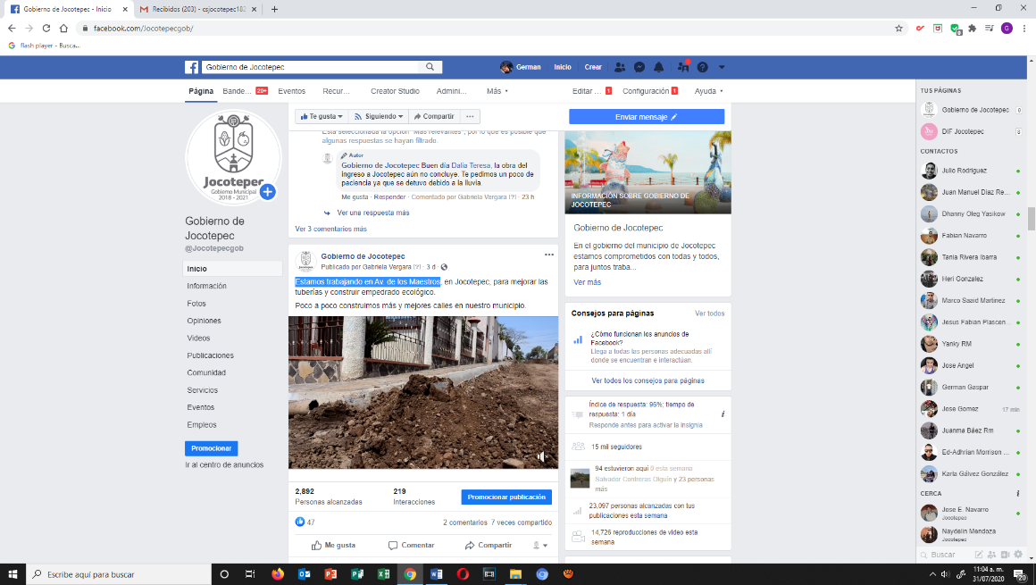
- 27 DE JULIO
Estamos trabajando en Av. de los Maestros

- 29 DE JULIO
Obras para el bienestar de todas y todos los ciudadanos

